FORMATIVE ASSESSMENT FOR READING

FORMATIVE ASSESSMENT FOR THE MONTH OF APRIL, 2017

شاگردن لاءِ آزمائش جون مشقون
(عملي ڪم 4، 3، 2، 1)

سنڌي ڪلاس پهريون(B)

ميلو
آچر جي ڏينهن اسڪول کان موڪل هئي. تنهنڪري ذوالفقار، خدابخش، عمران ۽ اسلم ميلو گهمڻ ويا. هو ميلي جو رنگارنگي ماحول ڏسي ڏاڍو خوش ٿيا. هر ماڻهوءَ کي نئين پوشاڪ پاتل هئي. ميلي ۾ هر طرف ڳاڙها، ساوا ۽ گلابي جهنڊا لڳل هئا. دڪانن تان ماڻهو سوکڙيون وٺي رهيا هئا. هنن هڪ سرڪس تان ٽڪيٽ ورتي ۽ اندر داخل ٿيا. جتي شينهن، گهوڙا ۽ ٻيا جانور مختلف ڪرتب ڏيکاري رهيا هئا. هڪ طرف پينگهون به هيون جن تي ٻار جهولا کائي رهيا هئا ۽ ڪيترائي ماڻهو هوٽل تي ماني کائي رهيا هئا. هنن کي ميلي ۾ تمام گهڻو مزو آيو.
عملي ڪم نمبر1
س ح ف
و | ک | ٿ | د | ڀ | ل | ڪ | ب | ي | هه
ڃ | گ | ڄ | ي | ج | ا | پ | ص | و | ٿ
ڌ | پ | خ | ت | ب | ح | ٻ | هه | ٺ | ا
ز | ث | ا | ذ | ر | ڍ | ک | ڊ | غ | م
ع | ن | پ | ط | ا | ص | ڇ | ش | جهه | س
م | جهه | ظ | ب | ق | ڄ | ف | ا | ڏ | ن
گ | ل | س | ڱ | ي | ڻ | ڳ | ڪ | ا | ک
ٻ | ا | هه | چ | ٽ | و | ج | ر | ٿ | ي
هه | ج | م | ڀ | چ | ڪ | ن | ڍ | ء | و
ا | ٿ | گهه | ن | ڄ | ڙ | ت | ل | ڳ | ٽ

عملي ڪم نمبر 2

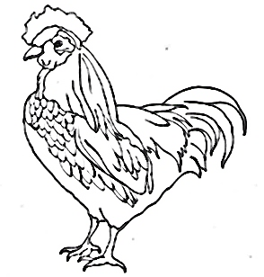



 | 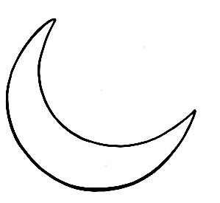 | 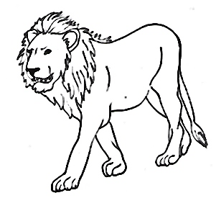 | 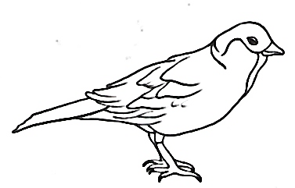 | 
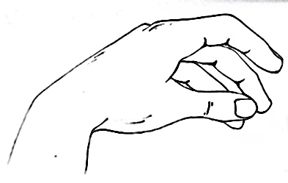 | 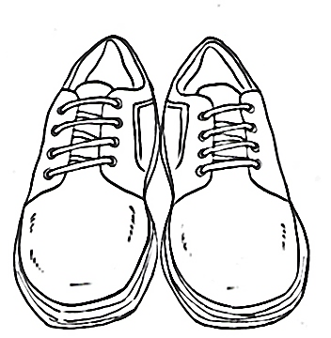 |  |  | 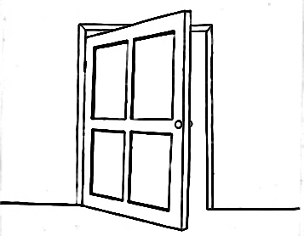

عملي ڪم نمبر 3

پير بدڪ ڄار

پين | ڀولڙو | رلي | پکو | گڏي
رانديڪو | پَرَ | ڪتابُ | ٻوٽا | تارو

عملي ڪم نمبر 4

